**Задание 1**

**Разработка бизнес-моделей и моделей архитектуры информации**

**1. Диаграмма прецедентов (Use Case Diagram)**

**Система:** Мобильное приложение для мониторинга экологии

**Акторы:**

* Пользователь (горожане, экологи)
* Администратор (сотрудник "ЭкоТех")
* Датчики (передают данные о качестве воздуха и воды)

**Прецеденты:**

* Просмотр данных о качестве воздуха/воды
* Настройка уведомлений о загрязнениях
* Формирование отчетов для городской администрации
* Калибровка датчиков (администратор)

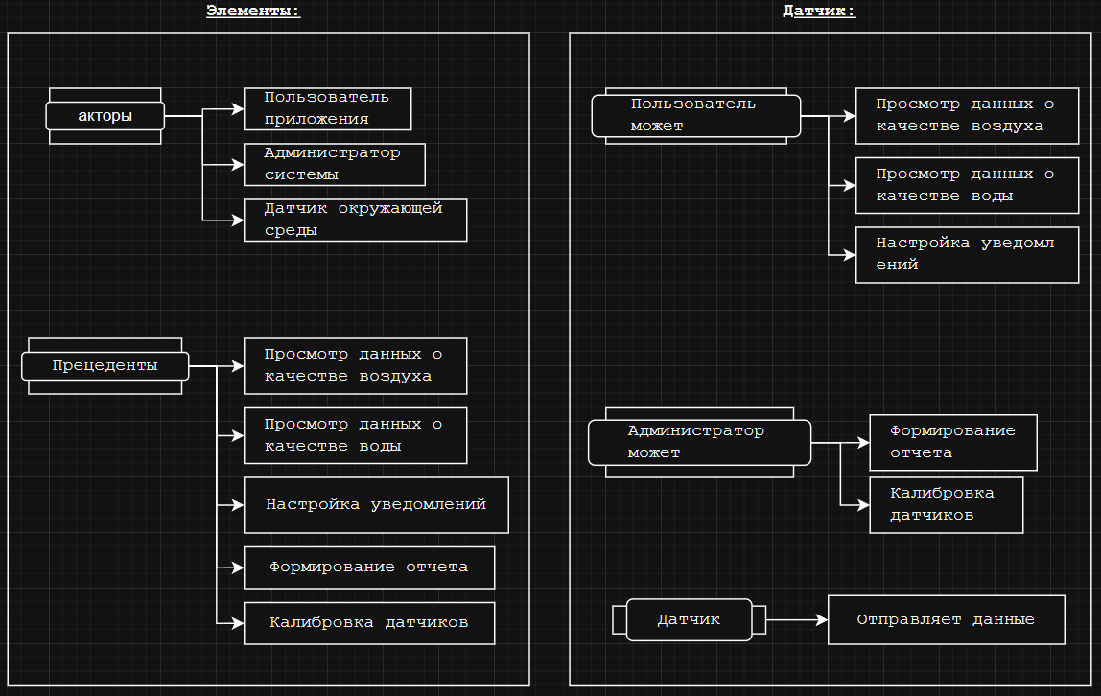

**2. Диаграмма деятельности (Activity Diagram)**

**Процесс:** Обработка данных с датчиков и формирование отчета

1. Датчики отправляют данные на сервер.
2. Система анализирует данные.
3. При превышении нормы → уведомление пользователей.
4. Формирование ежемесячного отчета для администрации.

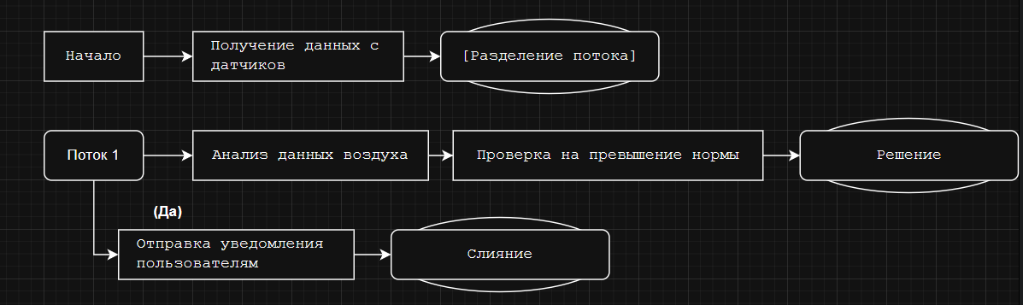

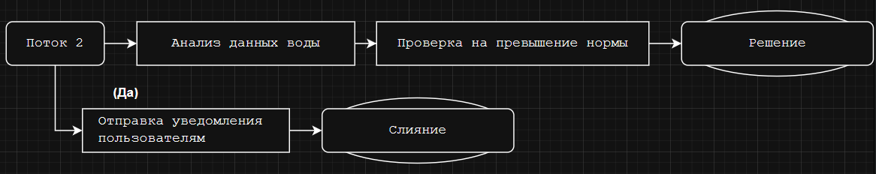

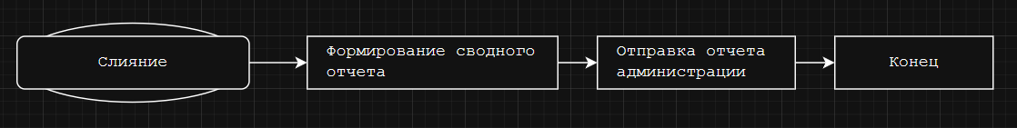

**3. Диаграмма классов (Class Diagram)**

**Основные классы:**

* Датчик (ID, тип, местоположение)
* Пользователь (логин, настройки, подписки)
* Отчет (данные, период, статус)

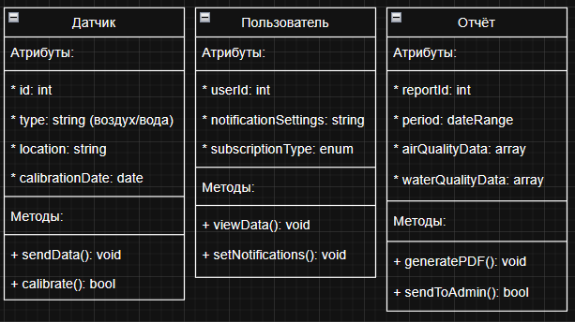

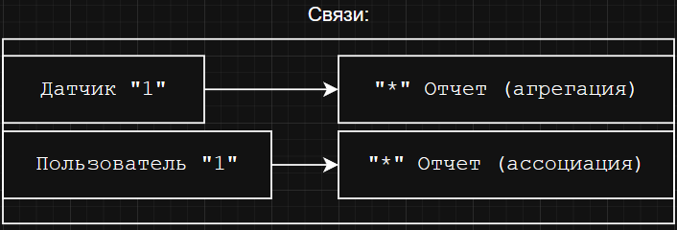

**4. Диаграмма взаимодействия (Sequence Diagram)**

**Сценарий:** Пользователь запрашивает данные о воздухе

1. Пользователь открывает приложение.
2. Приложение отправляет запрос серверу.
3. Сервер запрашивает данные у датчиков.
4. Данные возвращаются пользователю.

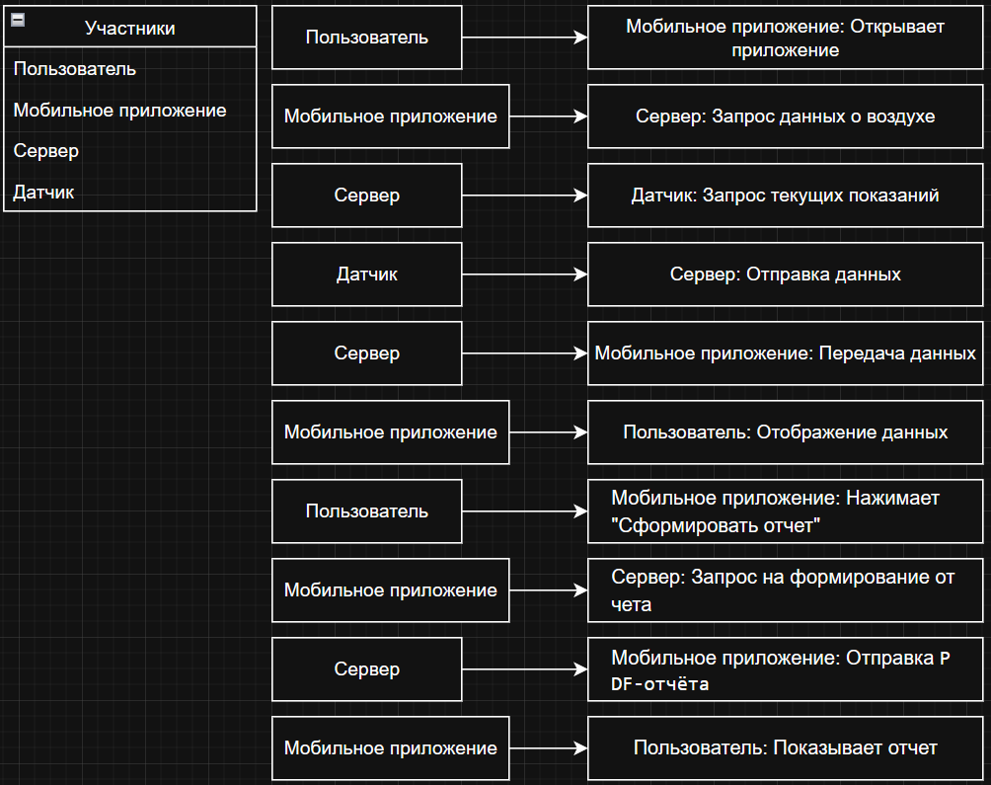

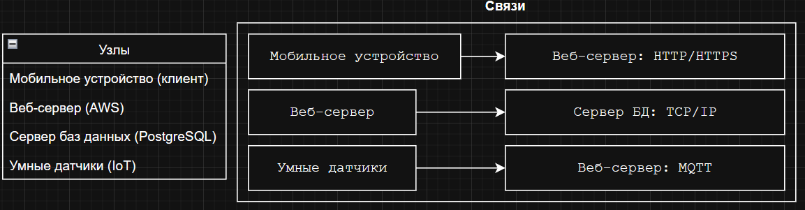

**Задание 2**

**Расчет затрат и экономической эффективности**

**1. Затраты на разработку архитектуры**

|  |  |
| --- | --- |
| **Статья расходов** | **Сумма (руб.)** |
| Анализ требований | 200 000 |
| Проектирование моделей | 150 000 |
| Разработка ПО | 500 000 |
| Тестирование | 100 000 |
| **Итого** | **950 000** |

**2. Годовые затраты на сопровождение**

|  |  |
| --- | --- |
| **Статья расходов** | **Сумма (руб./год)** |
| Обновление ПО | 200 000 |
| Поддержка серверов | 300 000 |
| Техническая поддержка | 150 000 |
| **Итого** | **650 000** |

**3. Расчет экономической эффективности**

**Доходы:**

* Подписки пользователей: **1 200 000 руб./год**
* Контракты с городами: **5 000 000 руб./год**
* **Общий доход:** **6 200 000 руб./год**

**Чистая прибыль:**

6200000−650000=5550000 руб./год

**Срок окупаемости:**

$$\frac{950000}{5550000}≈0.17 года ( 2 месяца)$$

**Вывод:** Проект окупится быстро благодаря спросу на экологические решения.